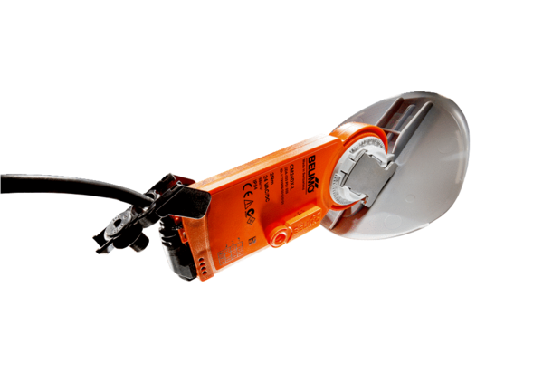Привод заслонки с воздушным клапаном MS 100 SКомплект поставки: 1 штукАссортимент: C
Номер артикула: 0157.1235Изготовитель: MAICO

